Zadanie 10. Znajdź 10 różnic

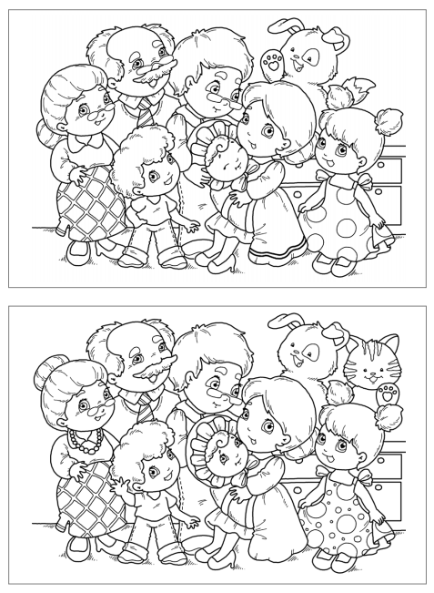

Zadanie 11. Pokoloruj obrazek według podanego kodu

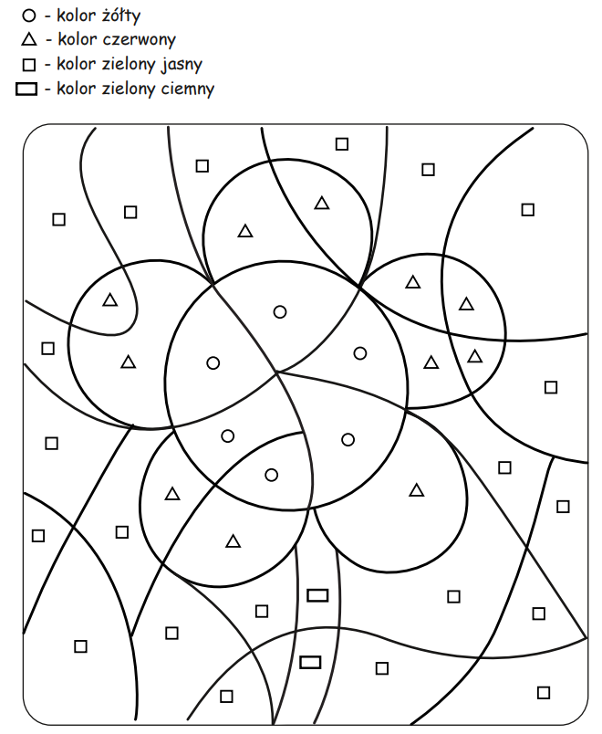

Zadanie 12. Zapisz w kwadratowym polu liczbę, która stanowi wynik dodawania.

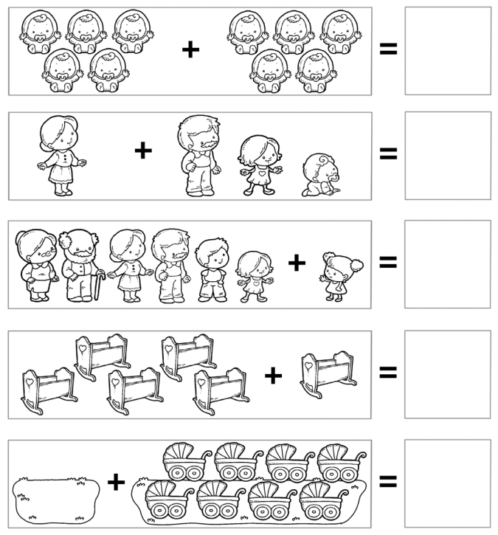

Zadanie 13. Połącz działania z wynikami

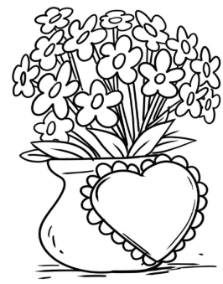
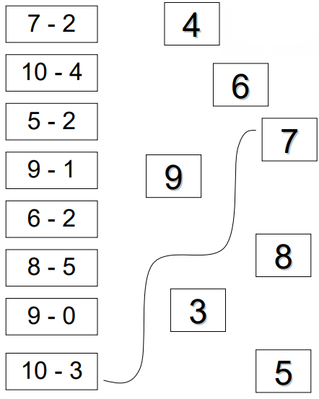

Zadanie 14. Połóż obie dłonie na stoliku, pokoloruj rysunek tej dłoni, którą rysujesz.

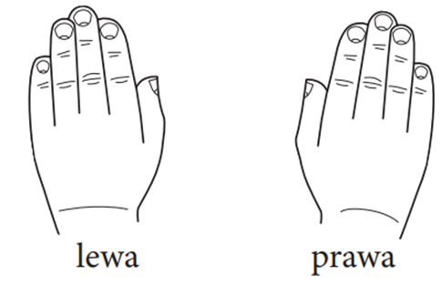
Zadanie 15. Ćwicz razem z Mamą i Tatą.
Gimnastyka
- rozwijanie aktywności ruchowej, muzycznej, sprawności fizycznej, koordynacji, orientacji w schemacie ciała
LEWA, PRAWA
https://www.youtube.com/watch?v=mO03jLcA2XM
RÓWNOWAGA
https://www.youtube.com/watch?v=ozI7YcVASgo
SKACZEMY, BIEGNIEMY
https://www.youtube.com/watch?v=OZTYeTEZ2wA
DUŻY I MAŁY SKOK
https://www.youtube.com/watch?v=InxomdEHL8M
ĆWICZENIA Z MAMĄ
https://www.youtube.com/watch?v=hBFLp08y33Y&feature=youtu.be

